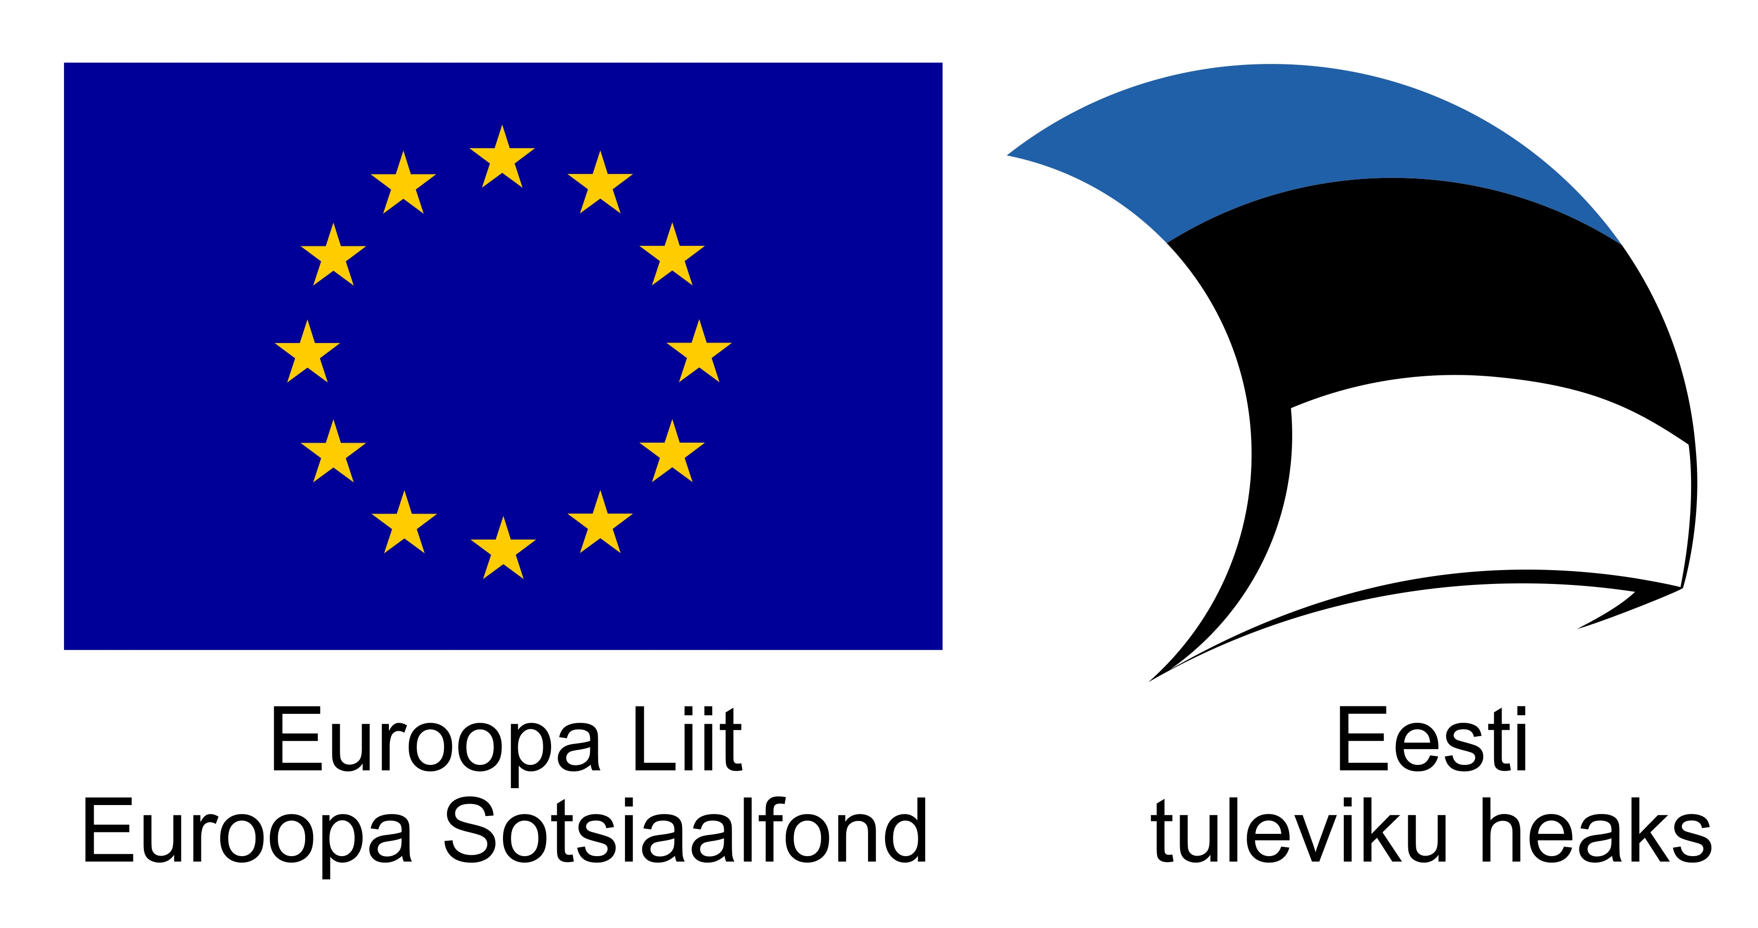

Lisa 1. Koolituskava
1. Moodul sissejuhatav motivatsiooni ja andragoogika koolitus
Koolitusel osalenu:
- Mõistab täiskasvanud õppija eripära ja õppimise toetamise võimalusi
- Teab kuidas kavandada, ette valmistada ja läbi viia sisekoolitusi
2. Moodul dementsussündroomi, diagnoosimise ja ravi
Koolitusel osalenu:
- Mõistab dementsussündroomi olemust, dementsuse tüüpe ja faase
- Teab kuidas toimub dementsuse diagnoosimine, ravi, palliatiivne ravi ja valuravi
- Moodul kliendi tausta tundmine
Koolitusel osalenu:
- Teab milline peab olema dementsusega isiku vastuvõtuprotsess
- Teab milleks on vajalik tunda kliendi tausta
- Moodul tööeetika ja lähedaste kaasamine
Koolitusel osalenu:
- Omab teadmiseid meeskonnatöö vajalikkusest
- Oskab suhelda lähedastega ja neid kaasata
- Omab teadmiseid tööeetikast ja dementsusega isiku inimõigustest
- Moodul kliendiga kontakti loomine ja lähedus
Koolitusel osalenu:
- Oskab kuidas luua kliendiga kontakti, vältida ja ennetada konflikte
- Oskab mõista kliendi seksuaalsust ja läheduse vajadust

- Moodul aktiviseerimine ja toimetuleku toetamine
Koolitusel osalenu:
- Oskab aktiviseerida dementsusega inimest
- Oskab hinnata dementsusega inimese tegevusvõimet

- Moodul töömeetodid ja ohjeldamine
Koolitusel osalenu:
- Teab milliseid töömeetodeid ohjeldamisel kasutada
- Oskab kasutada alternatiivseid ohjeldamise meetodeid

- Moodul ergonoomika , abivahendid- ja abitehnoloogiad
Koolitusel osalenu:
- Tunneb erinevaid abivahendeid ja abitehnoloogiaid
- Oskab kasutada ergonoomilise töövõtteid

- Moodul väärikas elukaare lõpp ja leinatöö
Koolitusel osalenu:
- Omad teadmiseid palliatiivsest ravist
- Oskab kaasata lähedasi leinatöösse

- Moodul Hooldaja eneseabi
Koolitusel osalenu:

- Mõistab hooldaja rolli ja tähtsust dementsusega isikule
- Teab kuidas läbi viia eneseanalüüsi ja koostada isikliku käitumisplaani.
- Oskab ära tunda iseenda ja kolleegi läbipõlemise ning ennetada seda

